Griezeltochten in jouw buurt

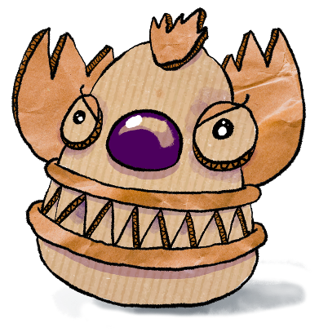
Beste buur,
Op xx/xx/2024 (of tussen xx/xx/2024 en xx/xx/2024) organiseren wij, Raak (naam Raakpunt), een griezeltocht voor kinderen en hun (groot)ouders. Tijdens een tocht komen ze langs 7 borden met daarop een QR-code. Wanneer ze die scannen, krijgen ze een griezelverhaal te horen, voorgelezen door Evy Gruyaert. Deze tocht passeert ook langs uw huis. Om de tocht nog leuker te maken voor de kinderen doen we graag een beroep op u om de tocht nog griezeliger te maken, door uw huis of voortuin te versieren met griezelige decoratie. Een uitgesneden pompoen, spinnenwebben, zelfgemaakte spookjes … Laat uw fantasie de vrije loop. Post een foto van uw decoratie op Facebook of Instagram met de hashtags #Raak en #griezeltocht om kans te maken op een mooie prijs!
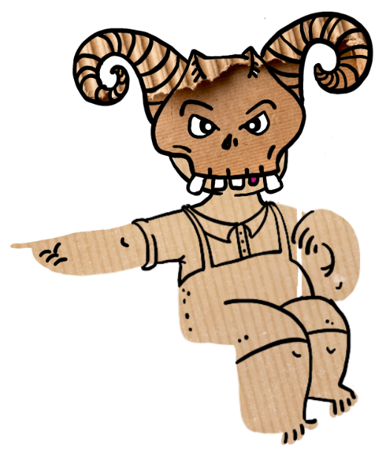

Uiteraard kan u zelf ook deelnemen aan de griezeltocht. Meer info vindt u op www.raakvzw.be/griezeltochten. Wie deelneemt, kan een toffe prijs winnen (spelpakket).
Heeft u nog vragen? Contacteer ons via (telefoonummer en/of mailadres).
Met griezelige groeten,
het bestuur van Raak (naam Raakpunt)

